MANUAL PËR RUAJTJEN DHE KTHIMIN E DOKUMENTEVE PËRMES WIN 7 (BACKUP & RESTORE)

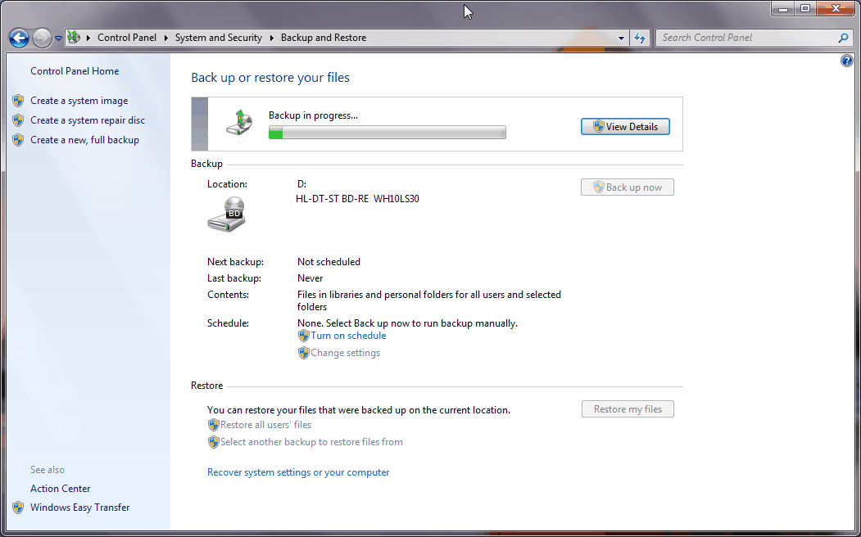

BACKUP – I (RUAJTJA) E TË DHËNAVE
- Hap BackUp dhe Restore (Ruajtja dhe Kthimi) duke shtypur tastin Start , pastaj Control Panel, System Maintenance (Sytem and Security) dhe në fund BackUp dhe Restore (Fig. 1).

- Përzgjedh dhe bëjë njërën nga dy mundësitë e mëposhtme:
  - Nëse Windows BakUp nuk është shfrytëzuar më parë, atëherë shtyp SetUp BackUp dhe vazhdo me procedrat e mëtutjeshme të Wizard-it. Mund të ndodh që për të vazhduar më tutje të kërkohet prej jush fjalëkalimi (password) i shfrytëzuesit të tipit administrator.
  - Nëse BackUp është bërë më parë, duhet të pritni të kryhet ky proces ose të vendosni orar të ri të BackUp-it në formë manuale. Mund të ndodh që të kërkohet prej jush fjalëkalimi (password) i shfrytëzuesit të të tipit të administratorit për të vazhduar më tutje.
Vërejtje:
- Rekomandohet që ruajtja e të dhnave të mos bëhet në diskun ku është instaluar Sistemi Operativ (SO) Windows.
- Do të ishte mire që mediumet e shfrytëzuara për BackUp (Hard Disk eksternal, DVD, CD) në një vend më të sigurtë, madje rekomandohet që ato të mbrohen me fjalëkalim.

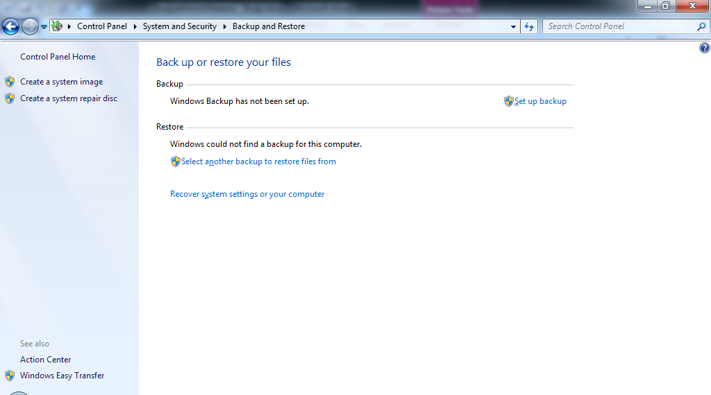

Fig. 1. BackUp dhe Restore

Nëse jeni shfrytëzues i SO Win 7 dhe nëse keni pasur rast të shiqoni diskun C, sigurisht që jeni të vetëdijshëm për ekzistimin dhe rëndësinë e skedarit (folderit) Users. Ky folder ruan profilin e juaj, që nënkupton ruajtjen e të gjitha karakteristikave të sistemit(settings) si dhe dokumentet e juaja.

Pasi që profilI juaj përmban dokumente me rëndësi për ju, është e natyrshme që të bëhet ruajtja e dokumenteve të profilit në rast të prishjes së kompjuterit. Kopjimi i folderit Users nuk është zgjidhja më e mirë e mundshme. Për këtë arsye bëhet ruajtja e profilit të shfrytëzuesit përmes Windows BackUp-it.

Ruajtja e profilit përmes Windows BackUp-it
Metoda e Backup-it përmes SO Windows 7 është metoda më e thjeshtë për ruajtjen e dokumenteve të profilit të shfrytëzuesit.
- Pasi të keni hapur Windows Start Menu kërkimin shkruani “backup and restore“. Pastaj, përzgjedhni rezultatin e parë. Windows Backup and Restore.
- Selektoni destinacionin ku dëshironi të ruani kopjen e dokumenteve, duke zgjedhur në mes të drive-it në kompjuter apo atij në rrjetë. Ruajtja (backup-i) i profilit nuk mund të bëhet në folderin specifik.
- Pasi të keni selektuar drive-in e duhur do të krijohet folderi Backup ku do të bëhet ruatja e të gjitha dokumenteve.
- Paraqitja në ekran (Fig. 2) ofron mundësinë e përzgjedhjes në mes të përzgjedhjes së kopjimit të dokumenteve nga vet ju apo nga sistemi. Për të bërë ju përzgjedhjen e dokumenteve për kopjim zgjedhni opcionin “Let me choose”.

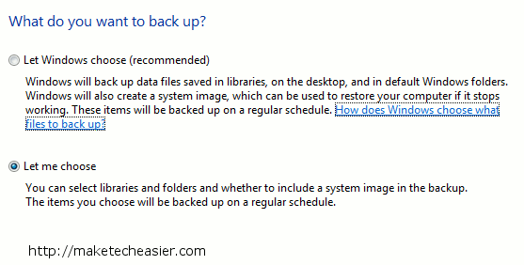

Fig. 2. Mundësitë e përzgjedhjes për ruajtje të folderit
Në pamjen e ardhshme në ekran mund të bëhet selektimi i skedarit (folderit) që dëshironi ta kopjoni (ruani). Është me rëndësi që të bëhet përzgjedhja e duhur e folderit të caktuar që dëshironi ta kopjoni. Gjithashtu, është mirë që të sigurohemi që nuk kemi përzgjedhur kopjimin e imazhit të sistemit “Include a system image of drives: (C:).” (Fig. 3).
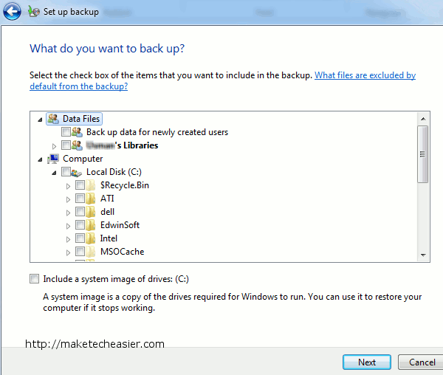

Fig. 3. Përzgjedhja e folderit të duhur për tu kopjuar (ruajtur)
Për të vazhduar tutje duhet të shtypni tastin “Next”. Pasi të jeni siguruar edhe njëherë që është bërë përzgjedhja e duhur e folderit për t’u kopjuar shtypni tastin “Save settings and exit”. Kopjimi dhe ruajtja e folderit të përzgjedhur mund të bëhet në intervale të rregullta kohore perms aktivizimit të backup-it të automatizuar. Backup-i mund të bëhet edhe në interval tjera kohore ose tani duke shtypur BackUp Now në Control Pane, BackUp dhe Restore.

Çka nënkuptohet me System Restore (Kthimi i sistemit në gjendje të caktuar)?
System Restore është kthimi i sistemit në një gjendje të mëparshme pa pasur ndikim në dokumentet personale, si e-mail, fotografi etj.
Ndonjëherë instalimi i programit i apo drajverit të caktuar mund të shkaktojë ndryshime të paparashikuara të kompjuterit apo të SO Win 7. Zakonisht, deinstalimi i programit apo drajverit është zgjidhje e mire për këto problematika, por nëse kjo nuk ndodh atëherë zgjidhja e vetme mbetet mundësia e kthimit të sistemit në një gjendje të mëparshme kur gjithçka ka funksionuar në formën e duhur.
System restore (kthimi i sistemit në gjendje të caktuar) shfrytëzon mundësinë e ashtuquajtur mbrojtje e sistemit për të krijuar dhe ruajtur intervalet e sistemit në kompjuter. Këto gjendje përmbajnë informatën për regjistrat dhe fajllat e SO Win 7. Përzgjedhja e intervalit të caktuar për ruajtje të gjendjes së SO mund të bëhet edhe në mënyrë manuale.

SsyssTop of Form
System Restore mund të shfrytëzohet për kthimin e imazhit të sistemit nga formati i kopjuar. Kopjet e imazhit të sistemit përmbajnë fajllat(dokumentet) e sistemit dhe të dhëna personale, por procesi i system restore nuk afekton dokumenetet e juaja.
Procesi System Restore nuk ka për qëllim kopjimin dhe ruajtjen e dokumenteve personale, që do të thotë se nuk mund të ndihmoj në kthimin e dokumenteve të fshiera apo të dëmtuara.
- Shtypni tastin Start button në tastaturë dhe shkruani System Restore në kutinë për kërkim. Nga lista e rezultateve përzgjedhni mundësinë e parë System Restore.‌ Për të vazhduar tutje mund të kërkohet fjalëkalimi administratorit, apo vetëm konfirmimi i fjalëkalimit.

System Restore

A keni pasur ndonjëherë dëshirë që të ktheni kohën pas,,në rast të aksidentit apo të një përvoje jot ë mirë? Sigurisht që po, por nuk keni pasur mundësi ta bëni këtë. Në rastin e problemeve në kompjuter (hardëuerike, softëuerike) Sistemi Operativ mundëson kthimin e SO në një gjendje të mëparshme.
Mund të ndodh që instalimi i ndonjë programi apo drajveri të afektojë SO ashtu që të ngadalësojë punën e SO apo të sjell probleme të paparashikueshme.
System Restore mundëson që sistemi i programeve apo fajllave të kopjohet dhe të ruhet, si dhe lejon kthimin e sistemit në njërën nga gjendjet e ruajtura. Kjo do të ndihmojë në zgjedhjen e problemeve në sistem dhe do tju kursejë nga kokëdhimbjet e gjetjes së problemeve.
SO Win 7 oftron mundësinë e krijimit të disa gjendjeve të SO dhe ofron përshkrimin e detajuar të fajllave që do të shtohen apo fshihen perms System restore.

Shfrytëzimi i System Restore-it
Para se të fillojë procesi I System Restore- it duhehet ruajtja e të gjitha fajllave të hapur dhe të mbyllen të gjitha programet. Pastaj, System Restore kërkon restartimin e kompjuterit.
- Shtypni tastin Start button në tastaturë dhe shkruani System Restore në kutinë për kërkim. Nga lista e rezultateve përzgjedhni mundësinë e parë System Restore.‌ Për të vazhduar tutje mund të kërkohet fjalëkalimi administratorit, apo vetëm konfirmimi i fjalëkalimit.
- Vazhdoni me hapa të mëtutjeshëm sipas wizard-it (magjistarit) për të përzgjedhur gjendjen në të cilën do të bëhet kthimi i SO (Fig. 4).
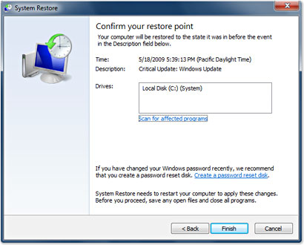

Fig. 4.System Restore në Win 7 ju kursen nga kokëdhimjet e gjetjes së problemit kur kompjuteri nuk funksinon si duhet

